บทที่ 3
การออกแบบ Software

3.1 Sequence Diagram ของระบบ
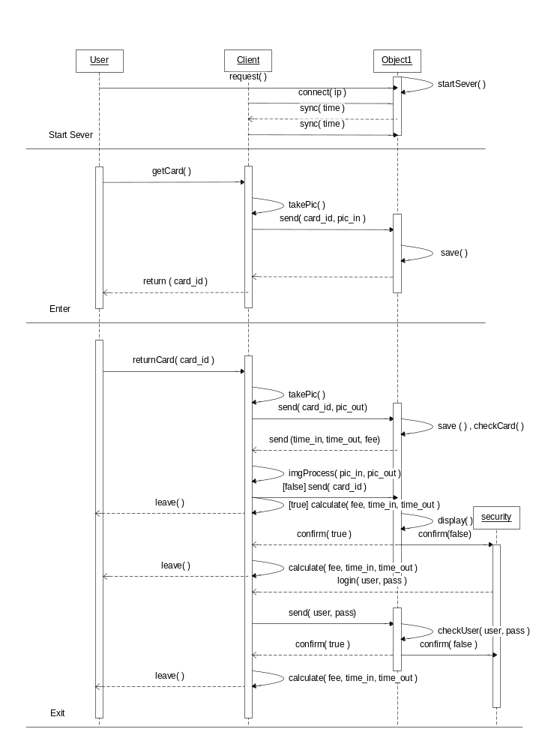
รูปที่ 3.1 Sequence Diagram ของระบบ
3.2. แผนภูมิการไหลของการใช้บริการของรถขาเข้า
การทำงานของฝั่งขาเข้า คือ เมื่อมีรถเข้ามาใช้บริการ เครื่องที่ฝั่ง Client ก็จะทำการถ่ายภาพ แล้วจึงนำภาพที่ได้ไปทำการประมวลผลภาพ เพื่อให้ได้ส่วนของป้ายทะเบียนของรถขาเข้า จากนั้นจะทำการบันทึกข้อมูล ซึ่งประกอบด้วย หมายเลขของบัตรจอดรถ รูปของรถขาเข้า และเวลาเข้า ในการบันทึกข้อมูลนั้น จะทำการสร้างแฟ้มข้อมูลโดยใช้รหัสของบัตรเป็นชื่อของแฟ้มข้อมูล และทำการบันทึกชื่อรูปเป็นวันที่เข้า และบันทึกเวลาเข้าเป็นเท็กซ์ไฟล์ โดยรูปและเท็กซ์ไฟล์จะถูกเก็บลงในแฟ้มข้อมูล สุดท้ายจะทำการจำหน่ายบัตรให้กับผู้ใช้บริการ

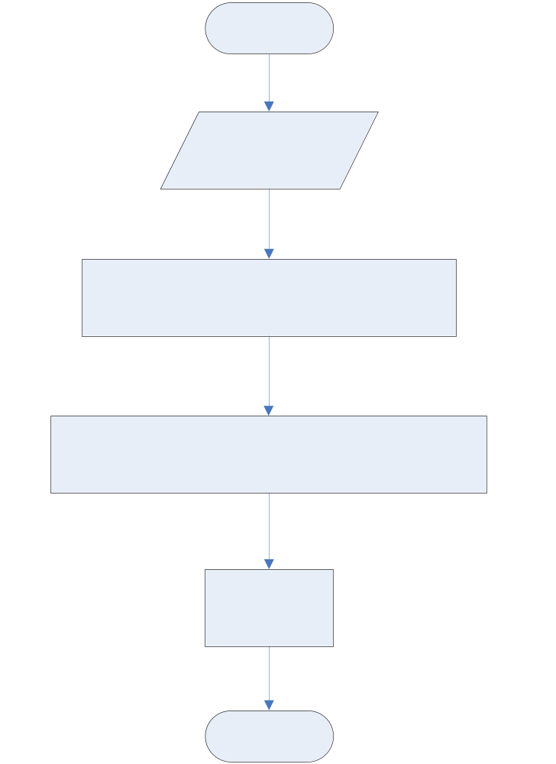

รูปที่ 3.2 แผนภูมิการไหลของรถขาเข้า

3.2.1. Process ประมวลผลภาพเพื่อให้ได้ป้ายทะเบียนขาเข้า

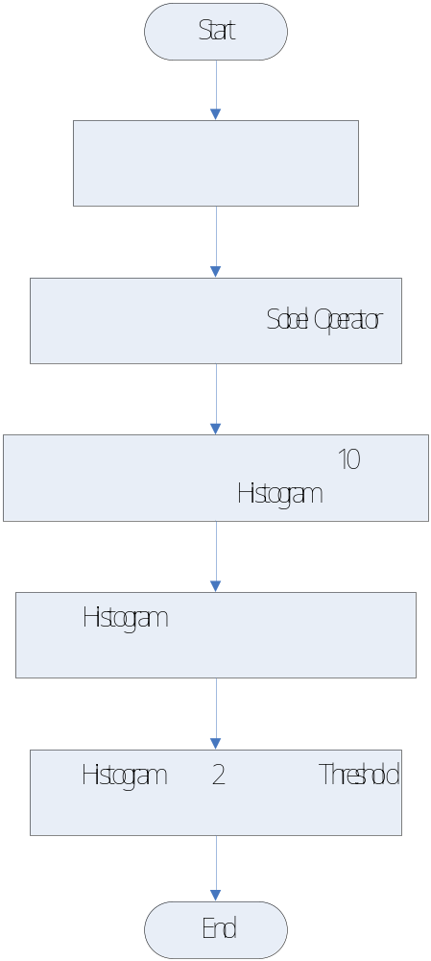

รูปที่ 3.3 Process ประมวลผลภาพเพื่อให้ได้ป้ายทะเบียนขาเข้า

จากแผนภูมิการไหลของ Process ประมวลผลภาพเพื่อให้ได้ป้ายทะเบียนขาเข้า สามารถอธิบายเป็นขั้นตอนอย่างละเอียดได้ดังนี้
เทคนิคการประมวลผลภาพที่นำมาประยุกต์ใช้งานกับระบบ ด้วยการนำภาพถ่ายที่ได้มาจากกล้อง ดังรูปที่ 3.3 มีขั้นตอนต่าง ๆ ดังนี้

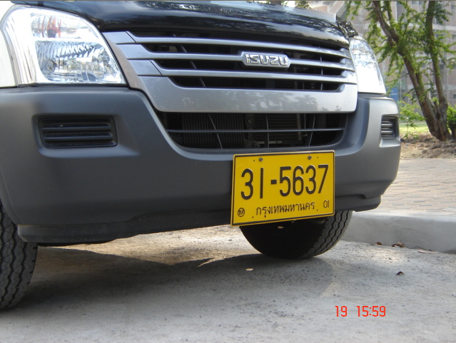

รูปที่ 3.4 ภาพก่อนการประมวลผล (ภาพสี)

(i) แปลงภาพที่ได้ให้เป็นภาพสีเทา (Gray scale) ก่อน

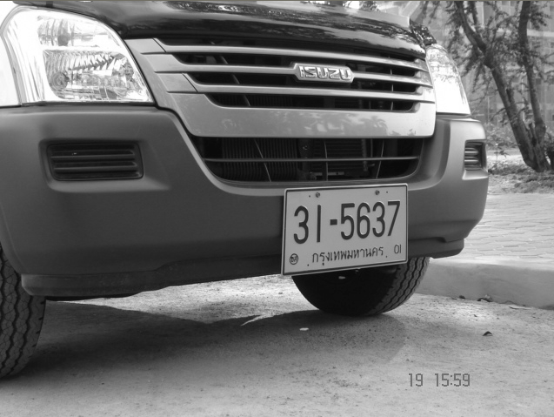

รูปที่ 3.5 ภาพที่ได้จากการแปลงภาพให้เป็นภาพสีเทา

(ii) หาขอบของภาพ โดยการใช้ Sobel Operator Y คือการหาขอบแนวตั้งของภาพ สาเหตุที่ต้องหาขอบแนวตั้งก็เพราะ ลักษณะพิเศษของแผ่นป้ายทะเบียนคือ สีของตัวอักษรจะตัดกับสีของพื้นหลัง ทำให้ได้ขอบของตัวอักษรได้อย่างชัดเจน

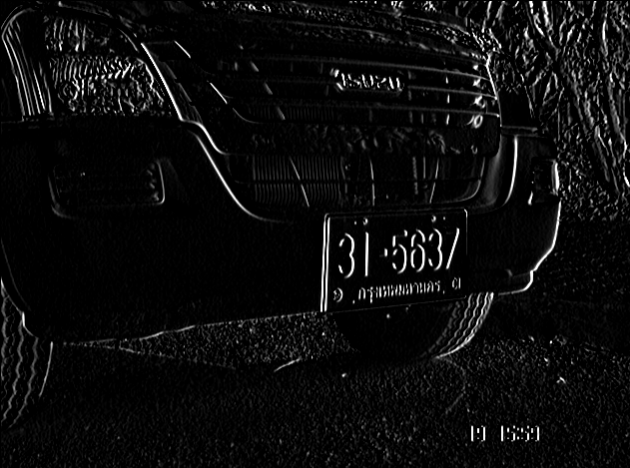

รูปที่ 3.6 ภาพที่ผ่านจากกระบวนการ Sobel Operator

(iii) ทำการลากเส้นตามแนวนอน แบบแบ่งส่วน เช่นแบ่งเป็น 10 ส่วนของความสูงของภาพ แล้วลากเส้นตามแนวนอน

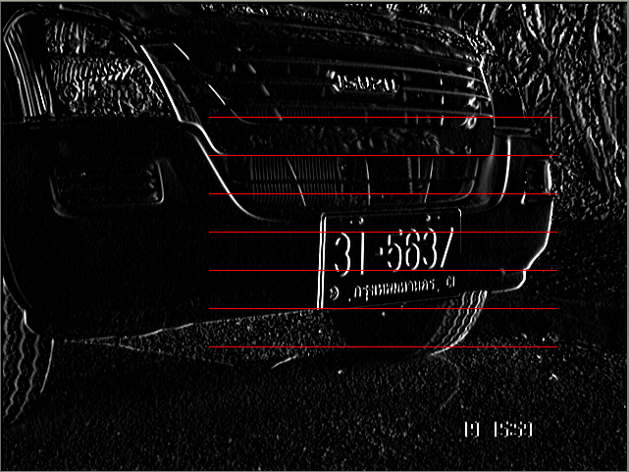

รูปที่ 3.7 ภาพที่ผ่านจากกระบวนการ Sobel Operator และแบ่งส่วนตามแนวนอน

(iv) นำแต่ละเส้นมาทำเป็น Histogram เพื่อใช้กราฟไปคำนวณหาต่อไป

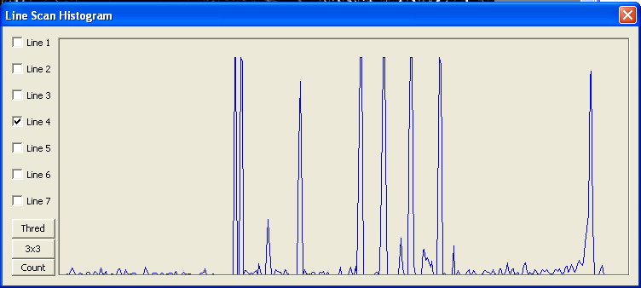

รูปที่ 3.8 ภาพ Histogram ของเส้นตามแนวนอน

(v) เมื่อได้ Histogram ของแต่ละเส้นที่ลากออกมา ให้ทำหาค่าที่สูงที่สุดของ Histogram จากนั้น คำนวณค่า threshold ที่ใช้ในการตัด Histogram โดย threshold = 2/3 * ความสูงที่สุดของ Histogram
(vi) เมื่อได้ค่า Histogram ใหม่จากค่าที่คำนวณในข้อ 5 แล้ว ให้ทำการคำนวณหาค่าเบี่ยงเบนมาตรฐาน หรือ SD จากสูตร

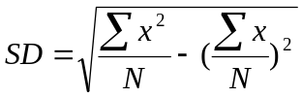 (3.1)
โดยที่ N คือจำนวนทั้งหมดของค่าที่จะใช้หา
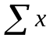 คือผลรวมของ Histogram ของเส้นที่ต้องการหา

(vii) เราจะสนใจเฉพาะเส้นที่มีค่า SD น้อยกว่า 15 ( ค่านี้ได้มาจากการทดลอง)
(viii) จากนั้นก็ทำการหาค่าแนวตั้งและแนวนอนของป้ายทะเบียน
(ix) ทำแบบเดียวกันนี้ กับภาพที่จะนำมาเทียบ
(x) เมื่อได้เฉพาะส่วนของป้ายทะเบียนของทั้งสองภาพแล้ว ให้ทำการหา Histogram ของภาพทั้งคู่อีกครั้ง
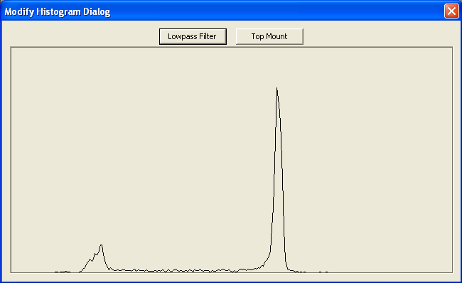

รูปที่ 3.9 ภาพ Histogram ครั้งที่สอง

สังเกตได้ว่า ส่วนที่เป็น Histogram ของตัวอักษร จะแยกออกจาก Histogram ที่เป็นพื้นหลังอย่างชัดเจน
(xi) ทำการตัด threshold จากรูปที่ 3.10 ออกให้เหลือเฉพาะส่วนที่เป็นตัวอักษร

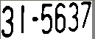

รูปที่ 3.10 ภาพที่ได้จากการตัดป้ายทะเบียนออกจากพื้นหลัง

3.3. แผนภูมิการไหลของการใช้บริการของรถขาออก
การทำงานของฝั่งขาออก คือ เมื่อมีรถออก เครื่อง Client ทางฝั่งขาออกก็จะทำการรับบัตร และบันทึกภาพขาออก เพื่อนำไปประมวลผลภาพเพื่อให้ได้ป้านทะเบียน จากนั้น Client จะทำการดึงข้อมูลต่างๆ โดยอ้างอิงจากหมายเลขของบัตรจอดรถที่ผู้ใช้บริการได้รับไป และนำเอารูปขาเข้าออกมาเพื่อทำการตรวจสอบ ว่าเป็นรถคันเดียวกันหรือไม่ ถ้าเป็นรถยนต์เป็นคันเดียวกันก็จะทำการคำนวณค่าใช้จ่าย โดยอ่านเวลาเข้าจากเท็กซ์ไฟล์ แล้วปล่อยรถให้ออกไปได้ แต่หากพบว่าป้ายทะเบียนไม่ตรงกัน ระบบก็จะทำการแจ้งเตือนไปยังเจ้าหน้าที่เพื่อมาดำเนินการต่อ และถ้าพบว่าป้ายทะเบียนถูกต้องก็จะปล่อยให้รถผ่านไปได้ แต่ถ้าไม่ก็จะทำการเรียกเจ้าหน้าที่รักษาความปลอดภัยเพื่อดำเนินการต่อ
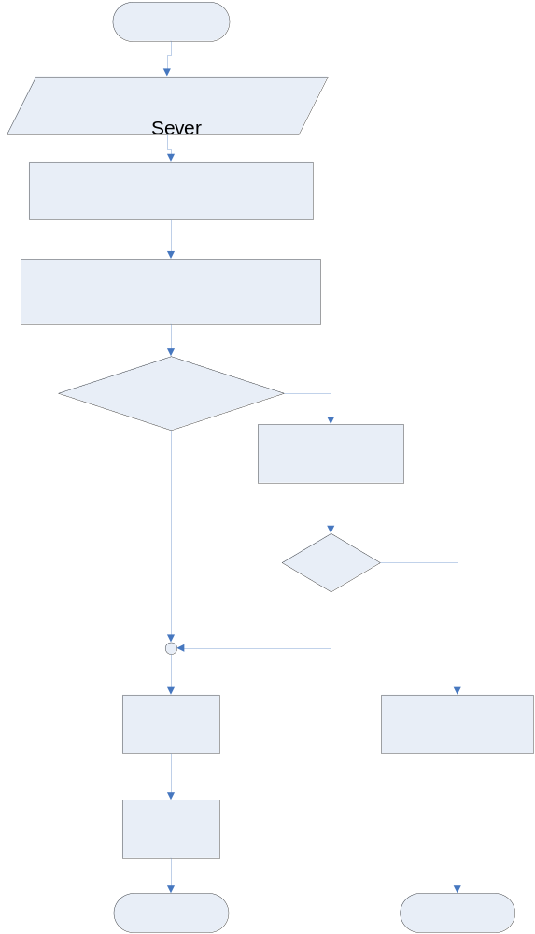-

รูปที่ 3.11 แผนภูมิการไหลของรถขาออก

